Haine barbati:

1)

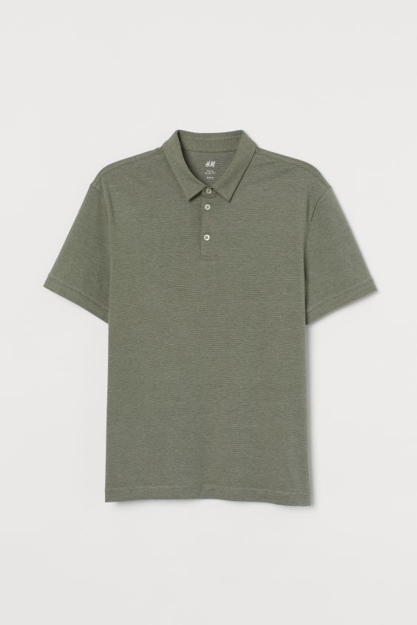

Tricou polo Slim Fit : Tricou polo de jerseu moale, cu mâneci scurte, cu guler și cu fenta cu nasturi.

Compoziţie : Bumbac 95%, Elastan 5%

Pret : 39,99 Lei

2)

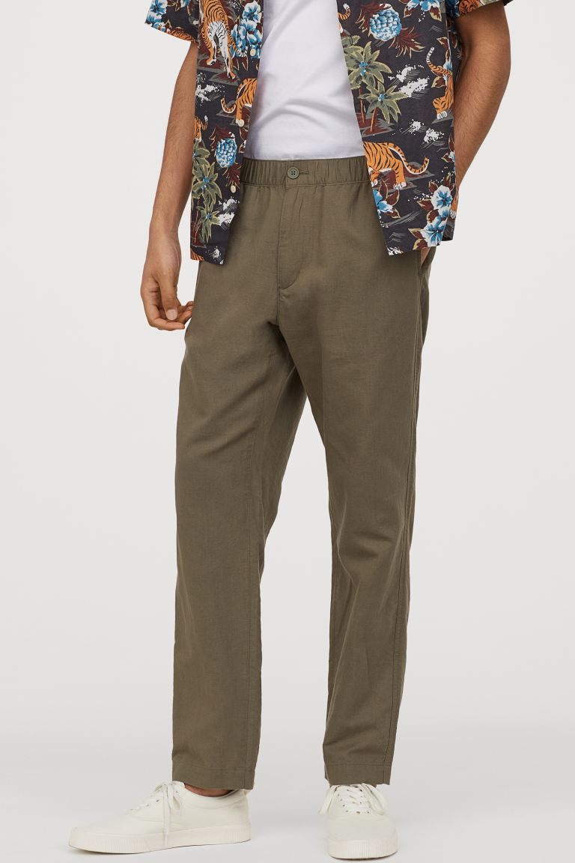

Pantaloni din amestec de in: Pantaloni din tesătură răcoroasă de in si bumbac, cu talie înaltă cu elastic si snur ascuns, cu șliț cu fermoar si cu nasture.

Compoziţie:

* Strat exterior: In 55%, Bumbac 45%
* Căptușeala buzunarului: Bumbac 100%

Pret : 89,99 lei

3)

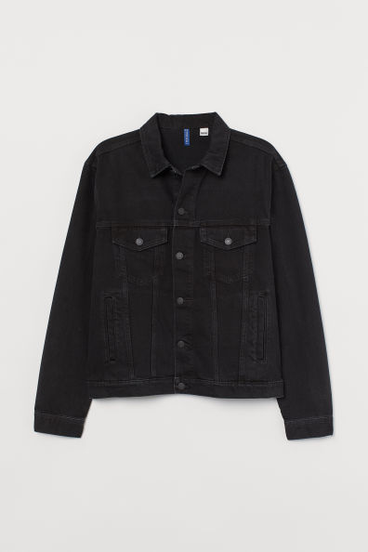

# Jachetă de denim cu imprimeu : Jachetă confecționată din denim prespălat de bumbac, cu imprimeu, cu guler, cu nasturi pe toată lungimea în față, cu buzunare cu clapă și nasture la piept, cu buzunare laterale cu refileți. Nasturi la manșete și baretă reglabilă cu nasturi pe laterale.

Compoziţie

* Bumbac 100%
* Căptușeala buzunarului: Poliester 55%, Bumbac 45%

Pret : 199,99 lei

# 4)

# Cămașă de bumbac Regular Fit

# Cămașă de bumbac Regular Fit : Cămașă din țesătură de bumbac, cu mâneci scurte, cu guler răsfrânt, cu fentă clasică cu nasturi în față.

Compoziţie

* Bumbac 100%

Pret : 49,99 lei

5)

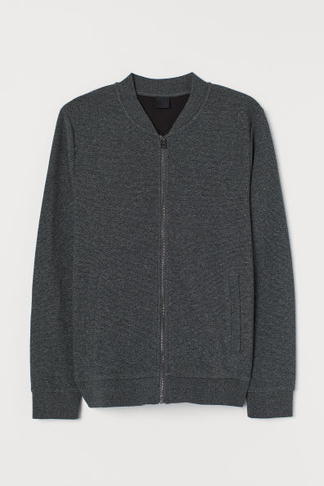

Cardigan cu fermoar: Cardigan reiat din fir moale, cu guler ridicat mic, cu fermoar pe toată lungimea în față, cu buzunare laterale și cu bordură reiată la manșete și la bază.

Compoziţie:

* Bumbac 76%, Poliester 23%, Elastan 1%

Pret : 129,99 lei

Haine femei:

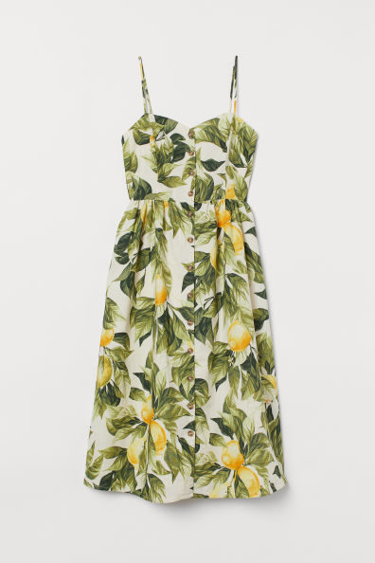

Rochie din amestec de in : Rochie până la gambă, din țesătură de in și bumbac, cu decolteu ușor în V, cu bretele înguste reglabile.

Compoziţie

* Strat exterior: In 55%, Bumbac 45%
* Căptușeală: Bumbac 100%

Pret : 139,99 lei

2)

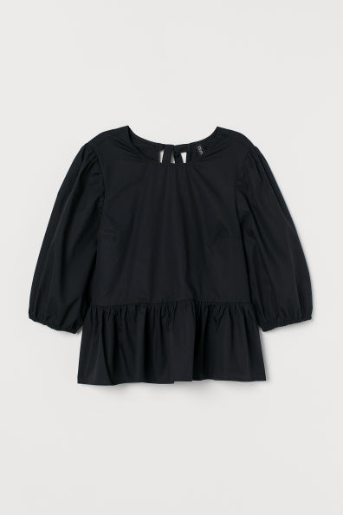

# Bluză cu mâneci bufante: Bluză din țesătură cu aspect apretat, cu secțiune decupată la spate și cu șnururi care se leagă în spatele gâtului și pe mijloc la spate.

Compoziţie

* Bumbac 100%

Pret : 79,99 lei

3)

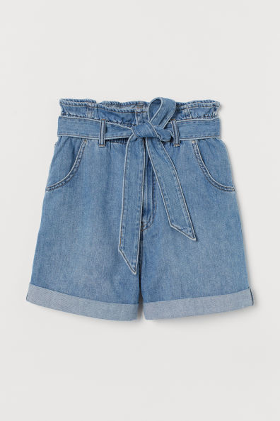

Pantaloni scurti : Pantaloni scurți din denim gros de bumbac, cu talie înaltă cu elastic, pliuri și cordon detașabil, cu șliț cu fermoar și cu nasturi.

Compoziţie

* Strat exterior: Bumbac 97%, Alte fibre 3%
* Căptușeala buzunarului: Poliester 65%, Bumbac 35%

Pret : 99,99 lei

4)

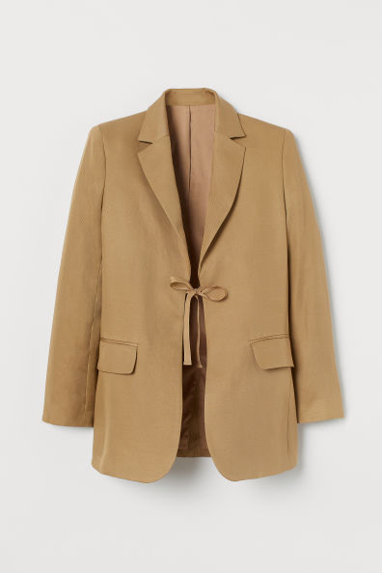

Sacou dama din in : Sacou din amestec de in cu croială lejeră, cu revere crestate, cu pernițe la umeri pentru a defini silueta și cu fente la manșete. Șnururi care se leagă în față, două buzunare cu clapă în față și șliț la spate.

Compoziţie

* Lyocell 59%, In 41%
* Căptușeală: Poliester 100%

Pret : 499 lei

5 )

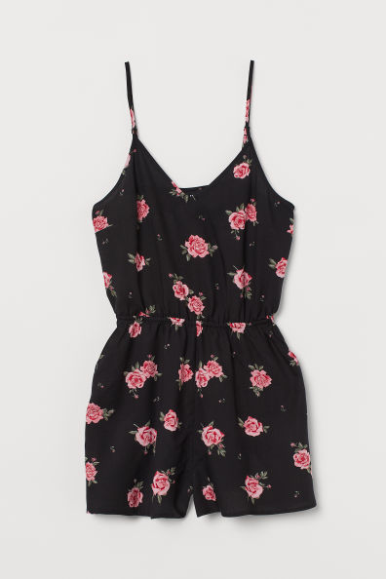

Salopeta scurta : Salopetă scurtă din țesătură de viscoză ușor drapată, cu decolteu în V, cu bretele înguste reglabile, cu cusătură elastică îngustă în talie și cu buzunare laterale.

Compoziţie

* Viscoză 100%

Pret : 59,99 lei

Haine copii :

1)

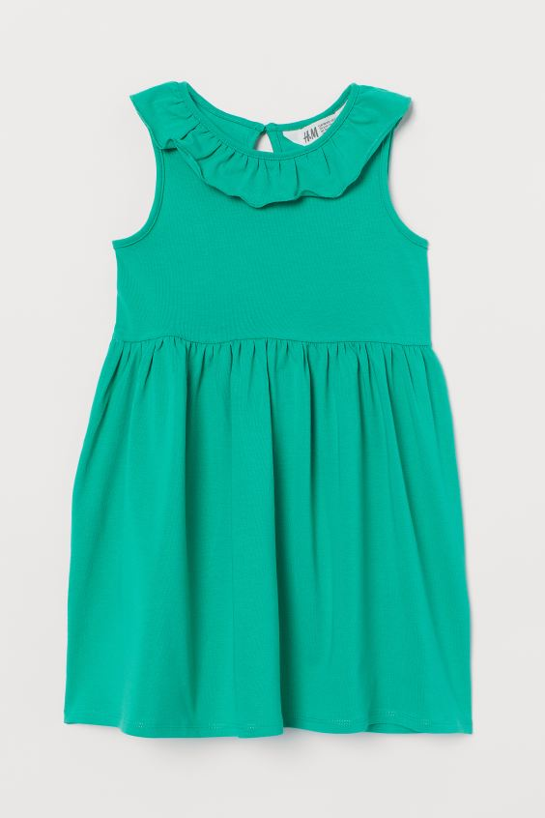

# Rochie de jerseu cu volane : rochie de jerseu pentru fetite , fara maneci , cu decolteu rotund.

Compoziţie

Bumbac 95%, Elastan 5%

# Pret : 39,99 lei

# 2)

# Tricou cu dungi - Roșu/Mickey Mouse - COPII | H&M RO 3

# Tricou cu dungi : tricou cu dungi pentru fetite, cu maneci scurte , decolteu rotund.

Compoziţie

Bumbac 100%

# Pret : 24,99 lei

# 3)

# Pantaloni scurți cu cordon - Bleumarin - COPII | H&M RO 2

# Pantaloni scurti cu cordon : Pantaloni scurți din țesătură subțire de bumbac, cu elastic reglabil în talie, cu pliuri în față și cu cordon moale detașabil.

Compoziţie

* Bumbac 100%

# Pret: 49,99 lei

4)

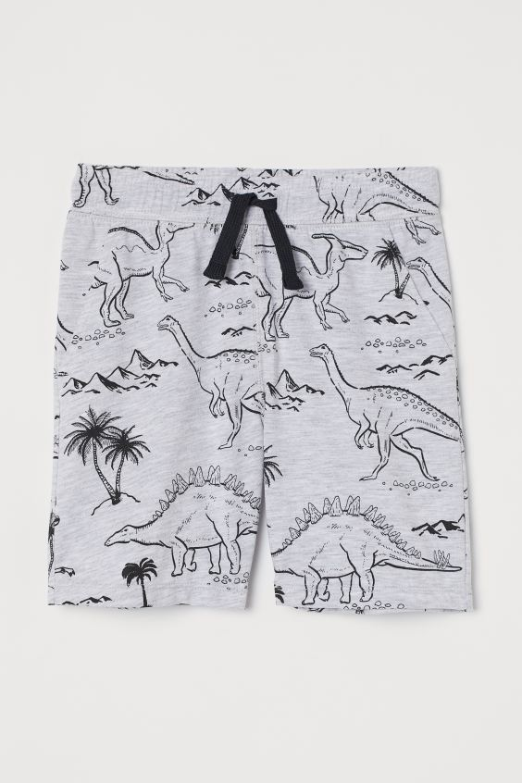

Pantaloni scurti cu imprimeu : Pantaloni scurți până la genunchi din jerseu de bumbac cu imprimeu, cu elastic îmbrăcat și cu șnur în talie și cu buzunare false în față.

Compoziţie

* Bumbac 100%

Pret: 39,99 lei

5)

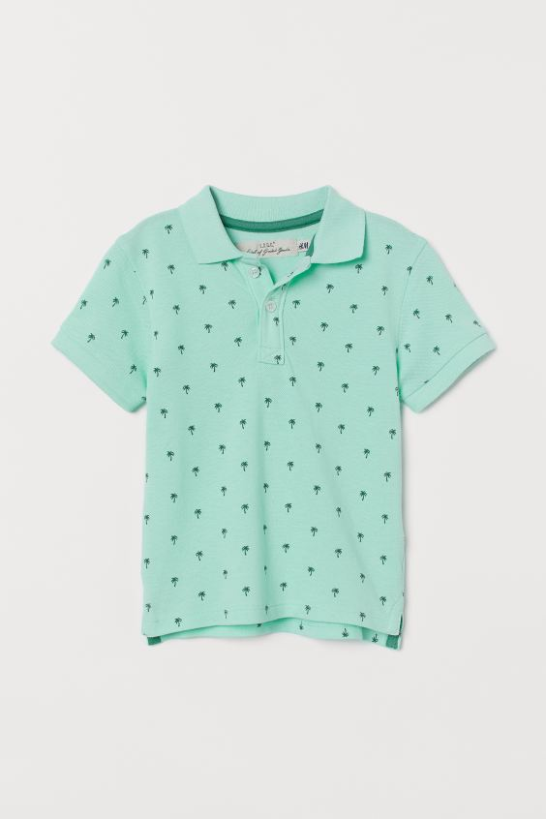

Tricou polo baieti : tricou polo din bumbac , cu guler reiat si nasturi, cu maneci scurte.

Compozitie : Bumbac 100%

Pret : 29,99 lei

6)

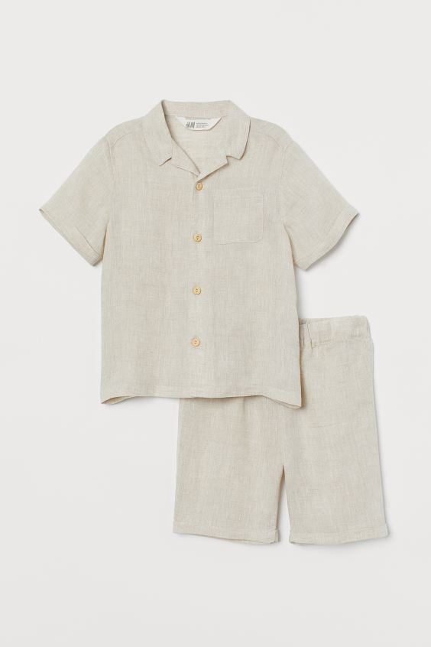

Set din in , 2 bucati pentru baieti : camasa cu guler deschis si pantaloni scurti.

Compozitie : In 100%

Pret : 99,99 lei

7)

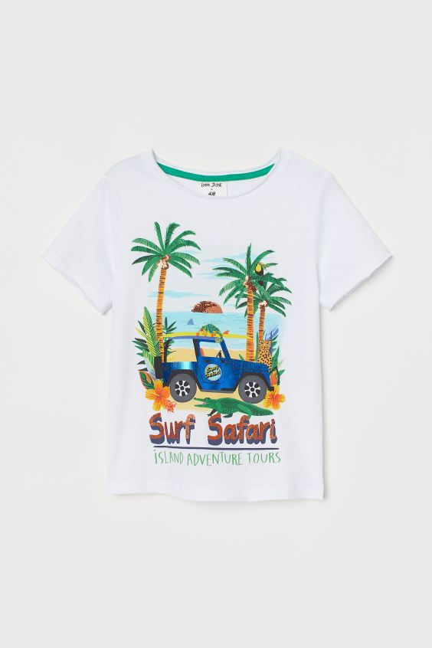

Tricou clasic cu imprimeu pentru baieti : Tricou clasic din jerseu moale de bumbac, cu motiv și cu margini nefinisate la răscroiala gâtului și la mâneci.

Compozitie : Bumbac 100%

Pret : 19,99 lei